HOW TO ASSIGN
COUNSELLOR AND TAGS

COUNSELLOR AND TAGS कैसे
ASSIGN करें

CLICK ON ADMISSION -> APPLICATION DATA
ADMISSION -> APPLICATION DATA पर क्लिक करें
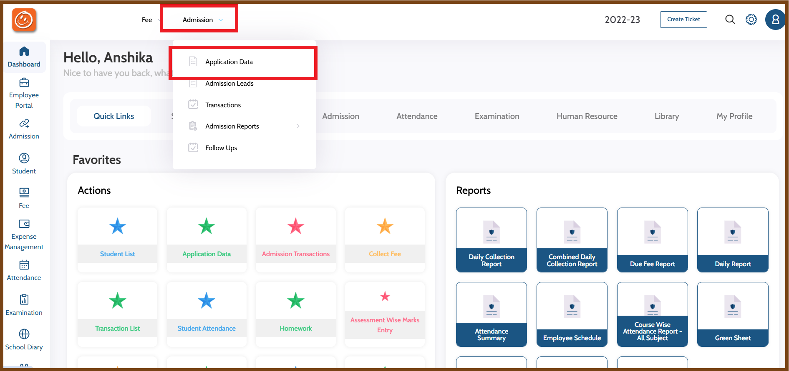

CLICK ON SETTINGS -> VIEW ADMISSION
SETTINGS-> VIEW ADMISSION पर क्लिक करें
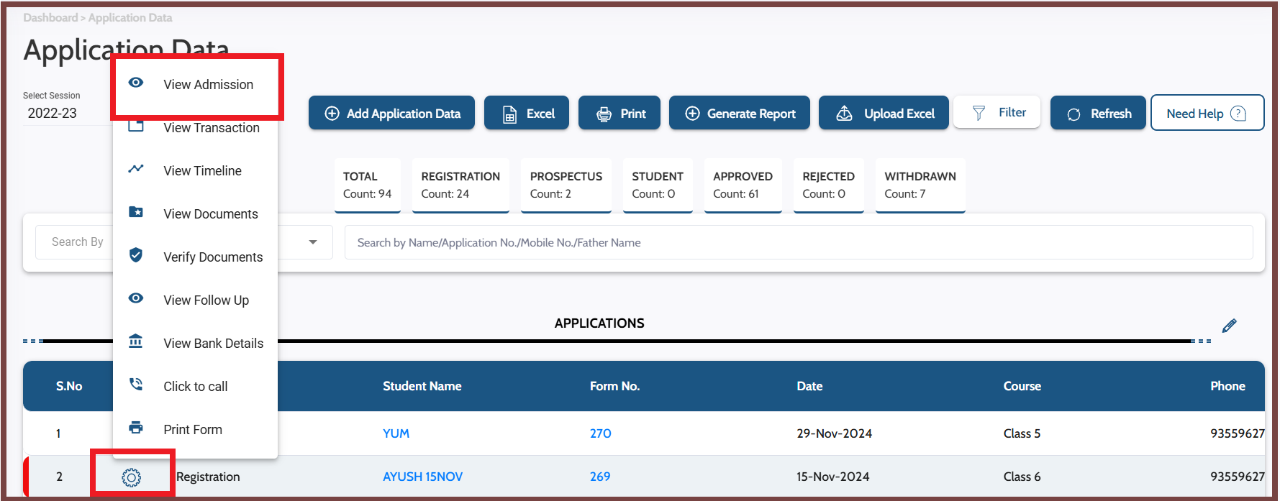

CHOOSE TAG AND SELECT THE COUNSELLOR
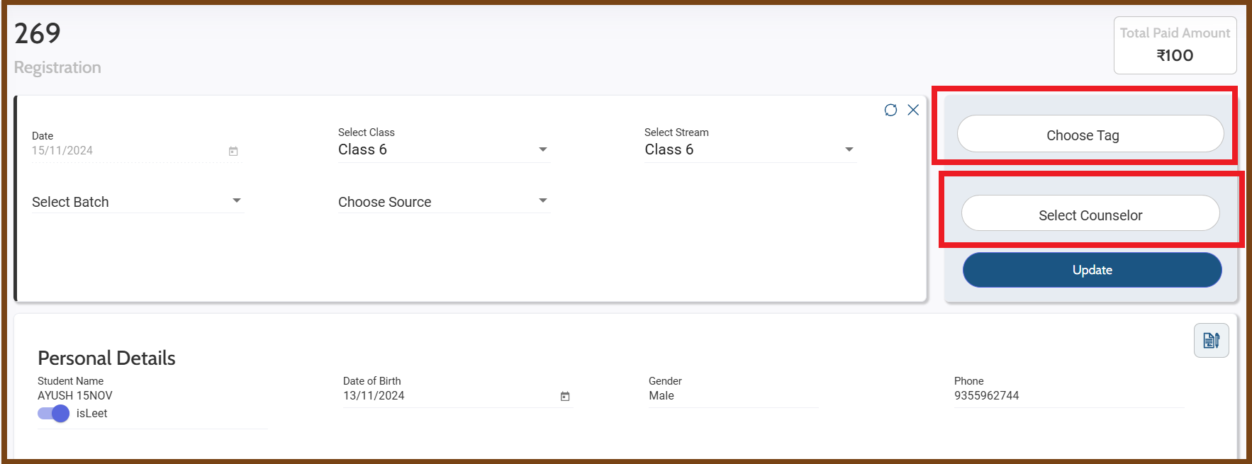
TAG और COUNSELLOR चुनें

FINALLY, CLICK ON UPDATE BUTTON
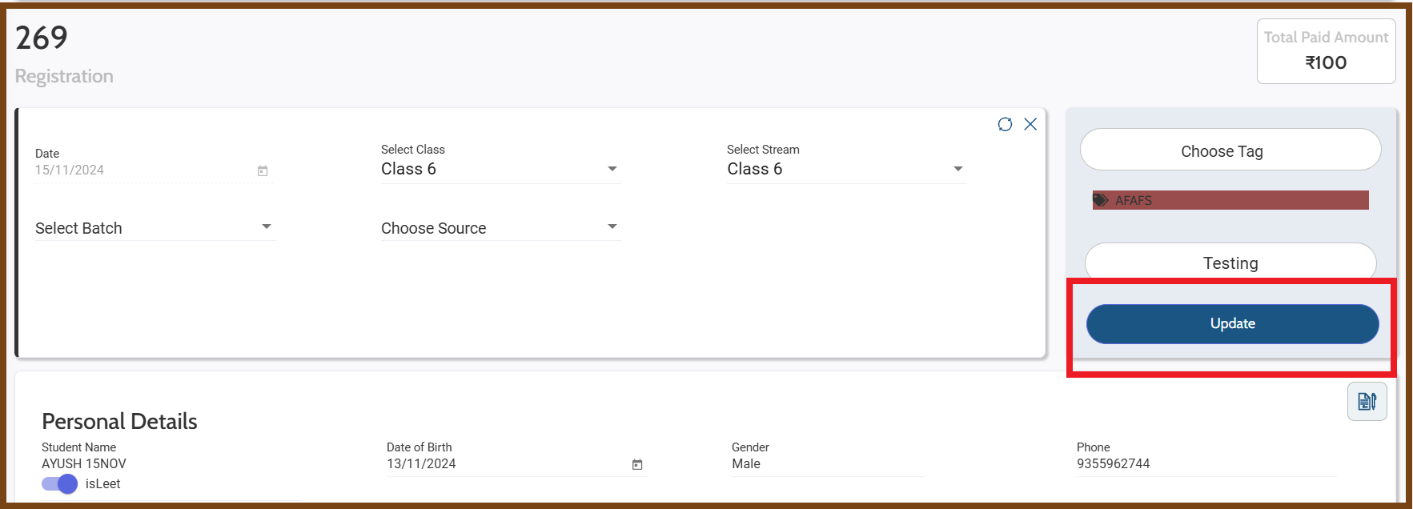
अंत में, UPDATE BUTTON पर क्लिक करें

